PROJETO DE LEI Nº /
Veda o adiantamento da cobrança do IPVA – Imposto Sobre Propriedade de Veículos Automotores - para a transferência de propriedade de veículos automotores no âmbito do Estado do Tocantins.
A ASSEMBLEIA LEGISLATIVA DO ESTADO DO TOCANTINS DECRETA:
Art.1º Veda ao poder público a cobrança adiantada do IPVA - Imposto Sobre Propriedades de Veículos Automotores - para a transferência de veículos automotores no âmbito do Estado do Tocantins.
§ 1º A proibição disposta no caput não impede o pagamento adiantado do imposto, se for essa a vontade do contribuinte.
§ 2º A proibição disposta no caput não se aplica para a transferência da jurisdição estadual.
Art.2º Caberá ao Governo do Estado do Tocantins a regulamentação desta Lei.
Art.3º Esta Lei entra em vigor 90 dias após sua publicação.

JUSTIFICATIVA
Atualmente, para que o contribuinte tocantinense realize uma simples transferência de propriedade de veículo, dentro das fronteiras do Estado, lhe são cobrados de forma adiantada os impostos atrelados ao veículo. O que pretendemos com esta Lei é cessar uma cobrança que é, por muitos, considerada abusiva. Se o prazo para pagamento do imposto ainda não venceu e a jurisdição do veículo permanecerá dentro do Estado do Tocantins, não há razão para que o contribuinte adiante o imposto. Essa proposta garantirá mais liberdade de negociação entre comprador e vendedor. Será fator gerador de negócios, incentivando a economia e aumentando a arrecadação. Com a aprovação da alteração na Lei de cobrança do IPVA, que permite o parcelamento em 10 vezes sem juros (Lei 3.318/2017), a Secretaria de Estado da Fazenda fez alterações no calendário fiscal do IPVA, determinando que todo vencimento do IPVA fica para o mês de outubro, encerrando o atrelamento do número final da placa ao mês de vencimento, ampliando para grande parte da frota o prazo para quitação do imposto.
Atento ainda ao fato de que não haverá perda de receita para o Estado, uma vez que, em concordando em adquirir o veículo com imposto a vencer, o novo proprietário assumirá os impostos atrelados à propriedade do mesmo. Destaco ainda que a prática vem sendo adotada em estados chaves para o país, como em São Paulo, por exemplo.
Ante o exposto, conclamo aos Pares pela aprovação do presente Projeto de Lei.

Sala das Sessões, 07 de fevereiro de 2022.

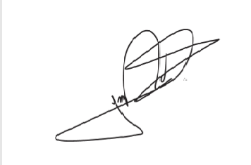
JORGE FREDERICO
Deputado Estadual

